全栈开发学院—《专高2》月考技能

学院 班级 姓名

|  |  |  |  |  |  |
| --- | --- | --- | --- | --- | --- |
| **题号** | **一** | **二** | **总分** | **批卷人** | **审核人** |
| **得分** |  |  |  |  |  |

1. **技能考试时间为：240分钟 (必填项）**
2. **技能题（共100分）**
3. **题目要求：**

密 封 线 内 不 要 答 题

* 1. 按要求完成下面的各项需求。
  2. 必须有录屏，无录屏者一律0分处理，必须是完整的考试录屏(只有单独录效果录屏按0分处理)，录屏过程中不允许有暂停行为，若是发现，按考试作弊处理，桌面必须有自己的学院、班级、姓名。
  3. 上交U盘时，U盘中只允许有自己考试的项目，否则按零分处理。
  4. 使用TP5框架实现一**个相册管理系统**
  5. 以下题目中给出的数据库字段为必须字段，可**以根据自己的理解增加字段**
  6. **考试要求：可以查看技术相关手册和百度**

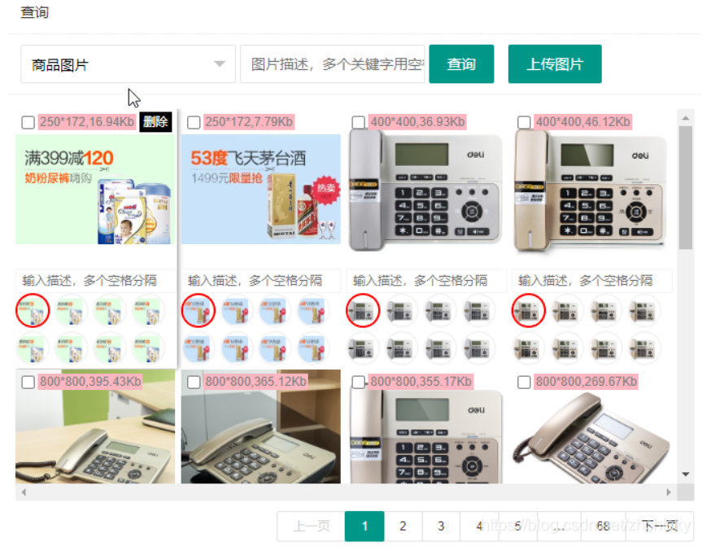

**相册列表效果展示（上图）**

1. **评分标准：**

**技术设计：**

1. 画出用户，相册的E-R图 （5分）
2. 用户表（id、用户名、密码、昵称、状态、注册时间）（5分）
3. 相册表（pid、uid、分类，标题，图片链接、评论数，发布时间）（5分）
4. 存储引擎使用innodb和索引设计创建，整理设计项目的数据字典（5分）

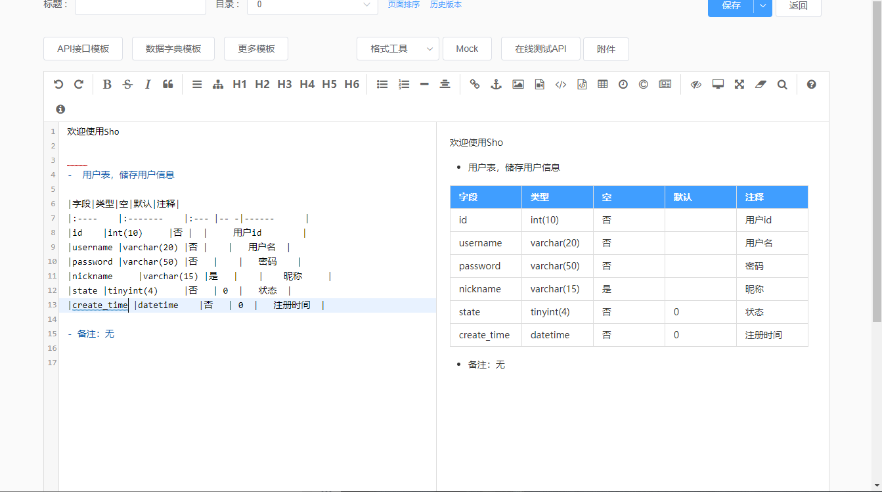

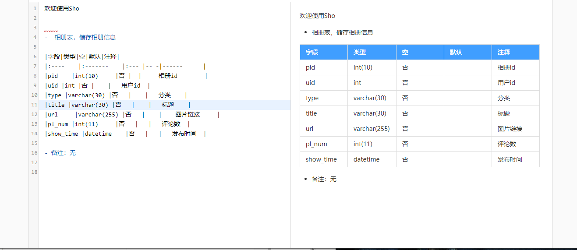

**功能实现：**

5、搭建站点，配置域名为photo.test.com ( 5分)

6、用户登录功能,通过session机制完成，用户退出登录操作 （5分）

7、登录页面需要做token CSRF安全验证 (5分)

8、登录页面显示图片验证码，并进行验证，须**要有错误演示效果** （5分）

9、登录成功后跳转至相册列表页面 ，须**效果演示体现**（5分）

10、图片分类的生成管理配置，（自主设计），须**效果演示体现** （5分）

11、图片上传展示表单（图片标题，图片分类，图片上传），需要做登录身份验证，须**效果演示体现** （5分）

12、图片上传完成图片相关属性入库，须**效果演示体现** （5分）

13、图片列表展示搜索页面支持图片分类筛选，须**效果演示体现** （5分）

14、图片搜索可以通过关键词搜索，须**效果演示体现** （ 5分）

15、图片搜索列表页可以进行分页，须**效果演示体现** （5分）

16、图片模型成完成搜索业务的方法封装，须**效果演示体现** （5分）

17、代码上传到git代码库month11分支，并合并到master分支 (5分)

**简答题：**

1. 请封装人的基类（人的属性和行为），子类为学生子类（学生的属性和行为）和老师子类（老师的属性和行为），写出示例代码体现出类的继承中属性和方法的继承（5分）

Class People

{

Public $a=5;

Public function sum($c){

$d=$c+$a;

Return $d;

}

}

Class Student extends People

{

$b=$this->a;

$data=$this->sum($b)

Return $data=10;

}

19、使用框架和原生PHP两种方式设置cookie, （5分）

名称=userinfo, 内容=自己的姓名拼音，有效时间为30分钟，当前域名

原生setcookie(“userinfo”,”kongxiangdong”,”60*30”)

框架cookie（“userinfo”，“孔祥栋”，“60*30”）

1. MySQL中DML都包含哪些关键词和用法，DDL包含哪些关键词和用法，不少于8个（5分）

Ddl:数据库定义语句用来创建数据库中的表、索引、试图、存储过程

关键字 create drop truncate rename

Dml